Групповой проект хищник-жертва

Программная реализация проекта

Беличева Д. М.,

Демидова Е. А.,

Самигуллин Э. А.,

Смирнов-Мальцев Е. Д.

Содержание

# 1 Цель работы

* Программная реализация проекта хищник-жертва.

# 2 Задачи

* Описать функции для решения ОДУ в Octave
* Построить график зависимости числа хищниов от числа жертв
* Построить графики зависимости числа видов от времени
* Найти стационарное состояние системы

# 3 Теоретическое введение

В Octave нет метода Эйлера, однако есть методы Рунге-Кутты[1].

ode23(@f, interval, X0, options), ode45(@f, interval, X0, options) — функции решений обыкновенных нежёстких дифференциальных уравнений (или систем) методом Рунге-Кутты 2-3-го и 4-5-го порядка точности соответственно.

Функции решают систему дифференциальных уравнений, автоматически подбирая шаг для достижения необходимой точности. Входными параметрами этих функций являются:

* f – вектор-функция для вычисления правой части дифференциального уравнения или системы;
* interval – массив из двух чисел, определяющий интервал интегрирования дифференциального уравнения или системы;
* X0 – вектор начальных условий системы дифференциальных систем;
* option – параметры управления ходом решения дифференциального уравнения или системы.

При решении дифференциальных уравнений необходимо определить следующие параметры:

* RelTol – относительная точность решения, значение по умолчанию 10−3;
* AbsTol – абсолютная точность решения, значение по умолчанию 10−3;
* InitialStep – начальное значение шага изменения независимой переменной, значение по умолчанию 0.025;
* MaxStep – максимальное значение шага изменения независимой переменной, значение по умолчанию 0.025.

Все функции возвращают:

* массив T - координат узлов сетки, в которых ищется решение;
* матрицу X, i-й столбец которой является значением вектор-функции решения в узле Тi.

# 4 Рунге-Кутта второго и третьего порядка

1. Реализация алгоритма Рунге-Кутта второго и третьего порядка с параметрами по умолчанию(рис. 1).

function dx=f(t, x)  
 a = 0.2; % коэффициент естественной смертности хищников  
 b = 0.05; % коэффициент естественного прироста жертв  
 c = 0.5; % коэффициент увеличения числа хищников  
 d = 0.02; % коэффициент смертности жертв  
 dx(1) = -a*x(1) + b*x(1)*x(2);  
 dx(2) = c*x(2) - d*x(1)*x(2);  
endfunction  
   
A(:,1) = 21:0.5:25;  
A(:,2) = 1:0.5:5;  
   
for i = 1:size(A(:,1))  
 [T M] = ode23 (@f, [0 50], A(i,:));  
 X = M(:, 1);  
 Y = M(:, 2);  
 plot(X, Y);  
 hold on;  
end   
   
[T M] = ode23 (@f, [0 30], [25 4]);  
X = M(:, 1);  
Y = M(:, 2);  
plot(X, Y, '+',"linewidth", 3);

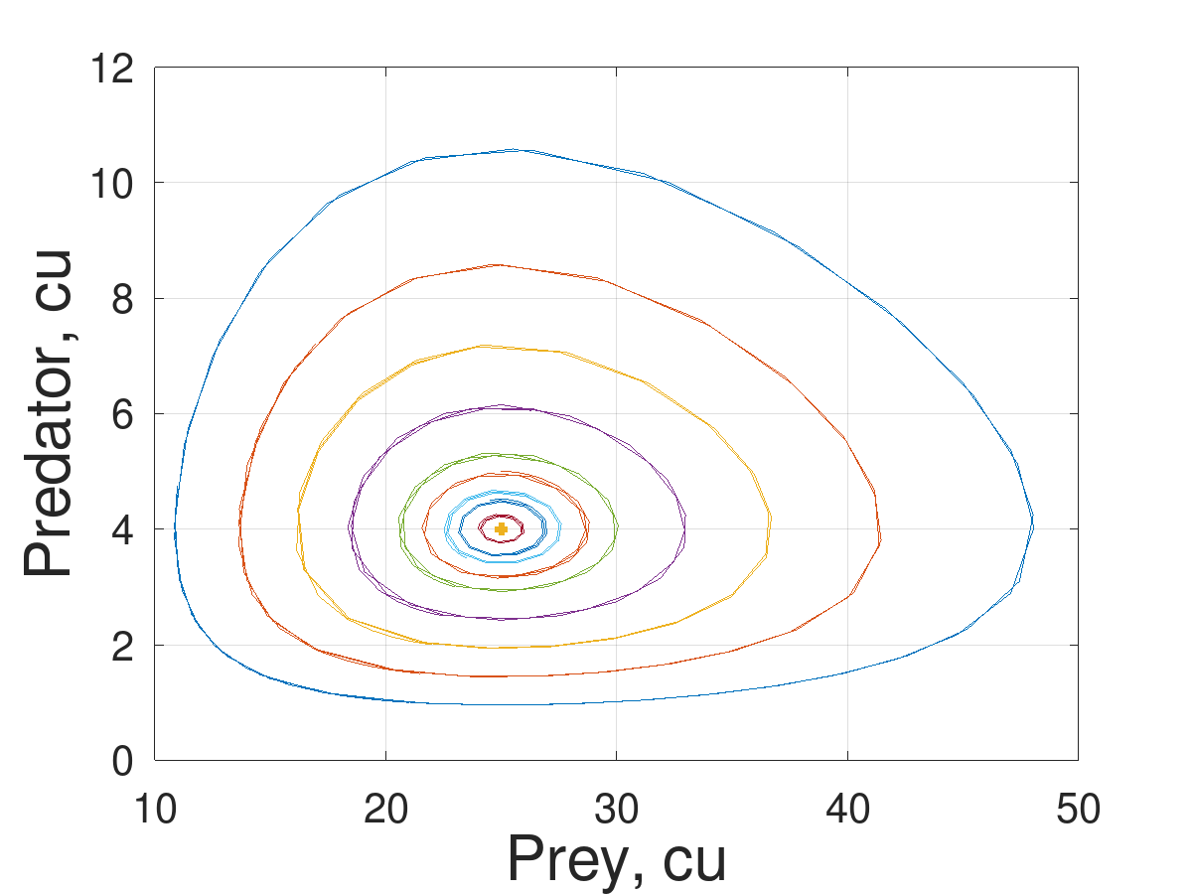

Figure 1: Фазовый портрет Рунге-Кутта второго и третьего порядка

1. Реализация алгоритма Рунге-Кутта второго и третьего порядка с максимальным шагом в 0.1 (рис. 2).

clear; clf;  
function dx=f(t, x)  
 a = 0.2; % коэффициент естественной смертности хищников  
 b = 0.05; % коэффициент естественного прироста жертв  
 c = 0.5; % коэффициент увеличения числа хищников  
 d = 0.02; % коэффициент смертности жертв  
 dx(1) = -a*x(1) + b*x(1)*x(2);  
 dx(2) = c*x(2) - d*x(1)*x(2);  
endfunction  
   
A(:,1) = 21:0.5:25;  
A(:,2) = 1:0.5:5;  
opt = odeset ("MaxStep", 0.1);  
for i = 1:size(A(:,1))  
[T M] = ode23 (@f, [0 50], A(i,:),opt);  
X = M(:, 1);  
Y = M(:, 2);  
plot(X, Y);  
hold on;  
end  
   
[T M] = ode23 (@f, [0 50], [25 4]);  
X = M(:, 1);  
Y = M(:, 2);  
plot(X, Y, '+',"linewidth", 3);  
grid on;  
set(gca, "FontSize",20)  
   
xlabel('Prey, cu', "fontsize",30);  
ylabel('Predator, cu', "fontsize",30)

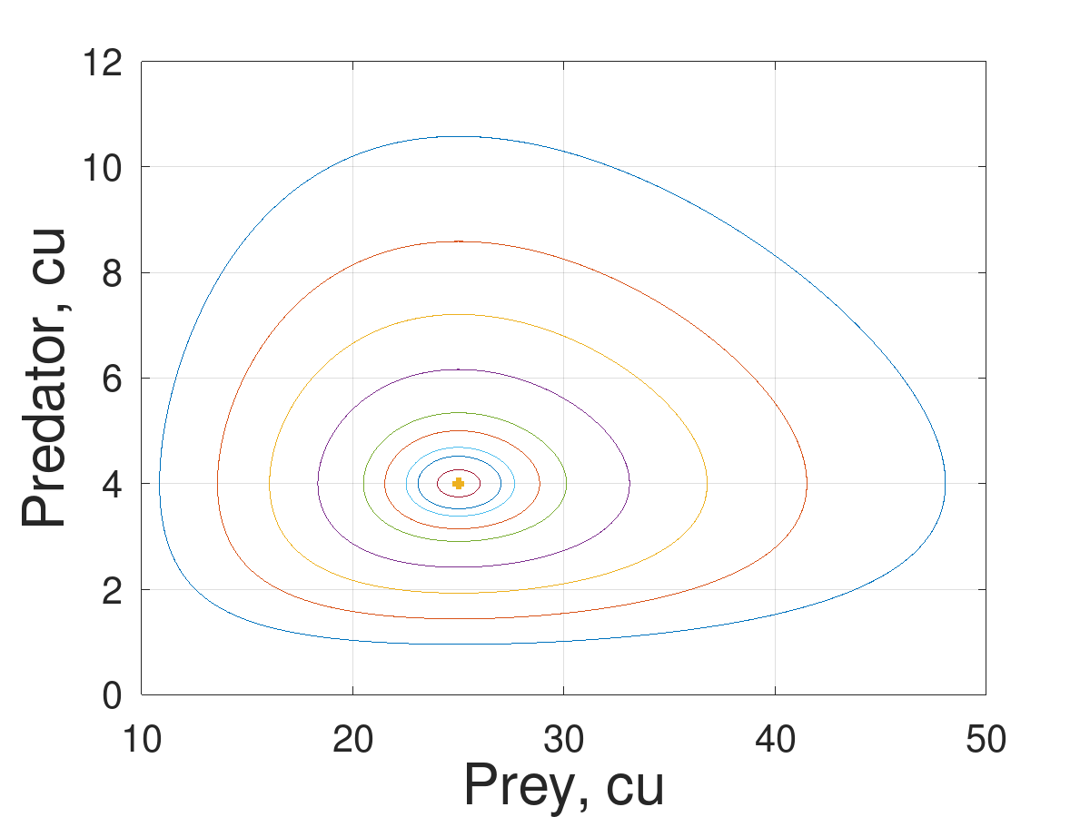

Figure 2: Фазовый портрет Рунге-Кутта второго и третьего порядка с шагом в 0.1

1. Построение зависимости видов от времени модели хищник-жертва с использованием Рунге-Кутта второго и третьего порядка (рис. 3).

function dx=f(t, x)  
 a = 0.2; % коэффициент естественной смертности хищников  
 b = 0.05; % коэффициент естественного прироста жертв  
 c = 0.5; % коэффициент увеличения числа хищников  
 d = 0.02; % коэффициент смертности жертв  
 dx(1) = -a*x(1) + b*x(1)*x(2);  
 dx(2) = c*x(2) - d*x(1)*x(2);  
endfunction  
   
A(:,1) = 21:0.5:25;  
A(:,2) = 1:0.5:5;  
   
[T M] = ode23 (@f, [0 100], [21 1]);  
X = M(:, 1);  
Y = M(:, 2);  
plot(T,X,T, Y);  
hold on;  
   
grid on;  
set(gca, "FontSize",20)  
legend("Prey", "Predator")  
xlabel('Time, cu', "fontsize",30);  
ylabel('Animals, cu', "fontsize",30)

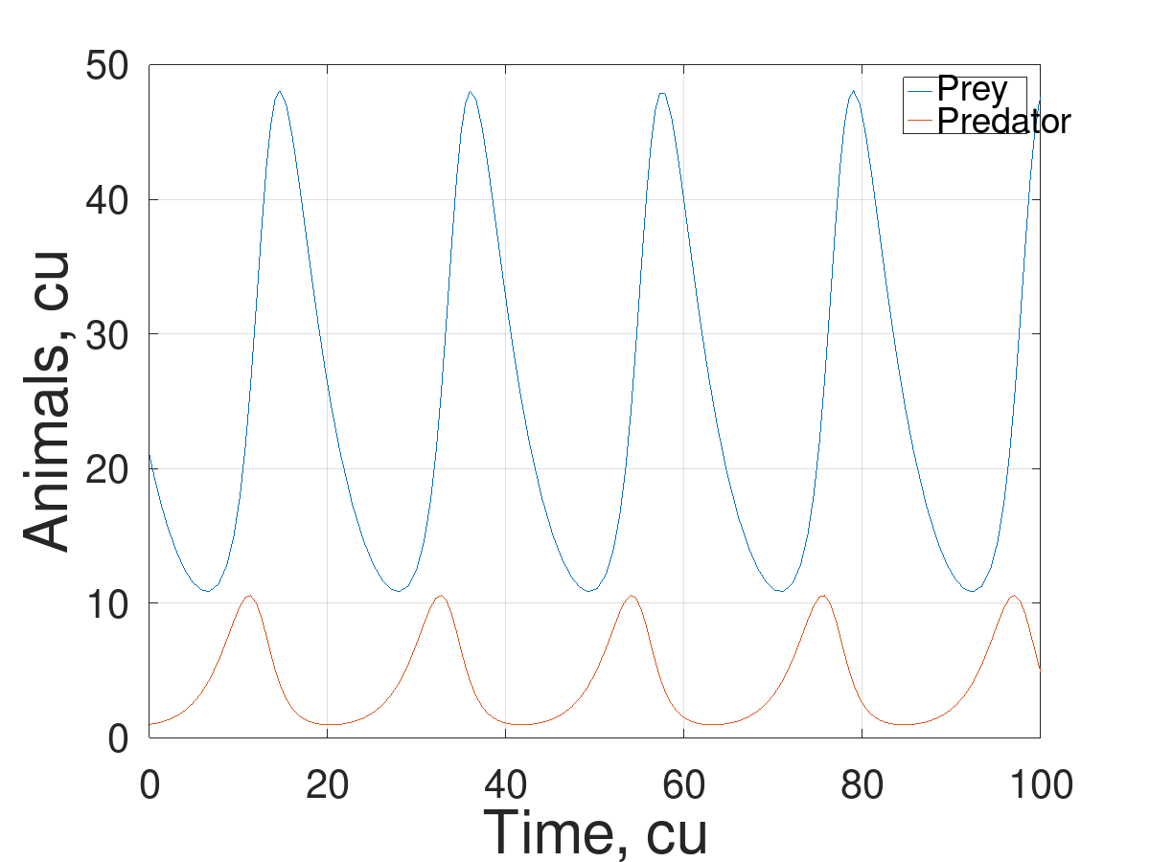

Figure 3: Зависимость хищника-жертвы от времени

# 5 Рунге-Кутта четвертого и пятого порядка

1. Реализация алгоритма Рунге-Кутта четвертого и пятого порядка с параметрами по умолчанию(рис. 4).

function dx=f(t, x)  
 a = 0.2; % коэффициент естественной смертности хищников  
 b = 0.05; % коэффициент естественного прироста жертв  
 c = 0.5; % коэффициент увеличения числа хищников  
 d = 0.02; % коэффициент смертности жертв  
 dx(1) = -a*x(1) + b*x(1)*x(2);  
 dx(2) = c*x(2) - d*x(1)*x(2);  
endfunction  
  
A(:,1) = 21:0.5:25;  
A(:,2) = 1:0.5:5;  
for i = 1:size(A(:,1))  
 [T M] = ode45 (@f, [0 50], A(i,:));  
 X = M(:, 1);  
 Y = M(:, 2);  
 plot(X, Y);  
 hold on;  
end  
  
[T M] = ode45 (@f, [0 50], [25 4]);  
X = M(:, 1);  
Y = M(:, 2);  
plot(X, Y, '+',"linewidth", 3);  
grid on;  
set(gca, "FontSize",20)  
  
xlabel('Prey, cu', "fontsize",30);  
ylabel('Predator, cu', "fontsize",30)

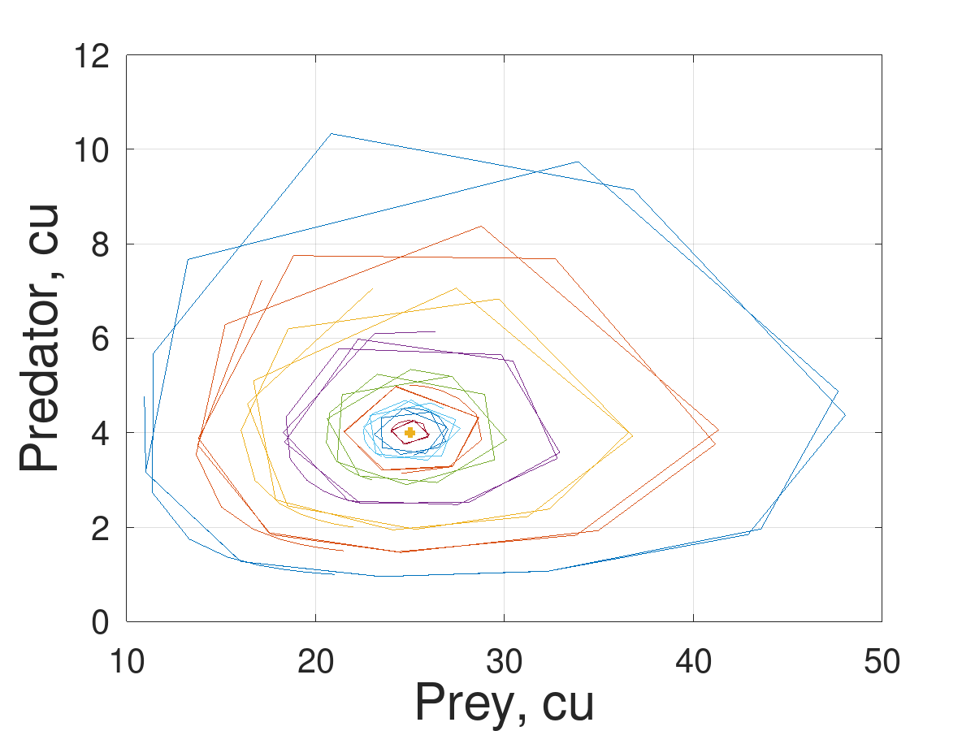

Figure 4: Фазовый портрет Рунге-Кутта четвертого и пятого порядка

1. Реализация алгоритма Рунге-Кутта четвертого и пятого порядка с максимальным шагом 0.1 (рис. 5).

function dx=f(t, x)  
 a = 0.2; % коэффициент естественной смертности хищников  
 b = 0.05; % коэффициент естественного прироста жертв  
 c = 0.5; % коэффициент увеличения числа хищников  
 d = 0.02; % коэффициент смертности жертв  
 dx(1) = -a*x(1) + b*x(1)*x(2);  
 dx(2) = c*x(2) - d*x(1)*x(2);  
endfunction  
   
A(:,1) = 21:0.5:25;  
A(:,2) = 1:0.5:5;  
opt = odeset ("MaxStep", 0.1);  
for i = 1:size(A(:,1))  
 [T M] = ode45 (@f, [0 50], A(i,:),opt);  
 X = M(:, 1);  
 Y = M(:, 2);  
 plot(X, Y);  
 hold on;  
end  
   
[T M] = ode45 (@f, [0 50], [25 4]);  
X = M(:, 1);  
Y = M(:, 2);  
plot(X, Y, '+',"linewidth", 3);  
grid on;  
set(gca, "FontSize",20)  
   
xlabel('Prey, cu', "fontsize",30);  
ylabel('Predator, cu', "fontsize",30)

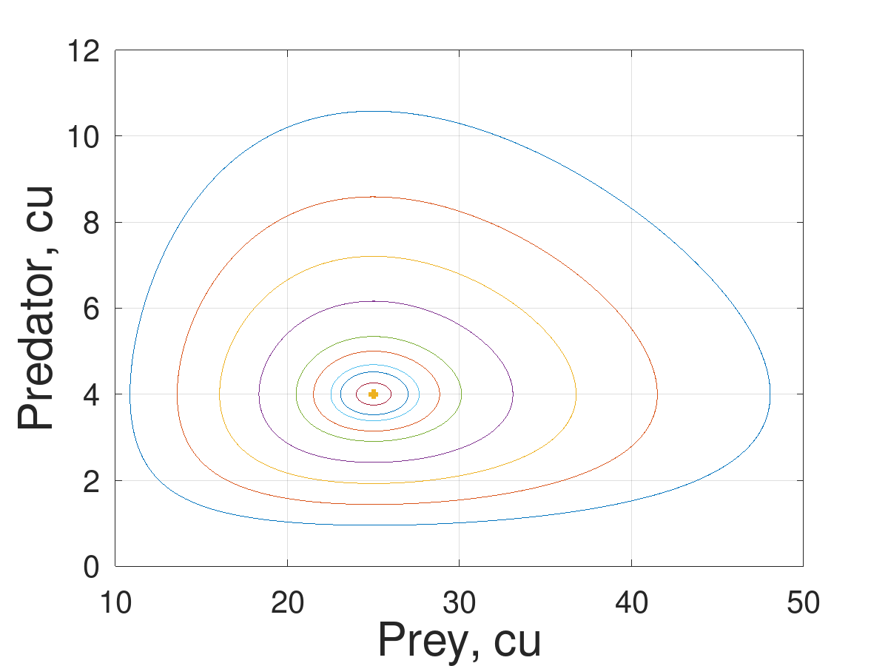

Figure 5: Фазовый портрет Рунге-Кутта четвертого и пятого порядка с шагом в 0.1

1. Построение зависимости видов от времени модели хищник-жертва с использованием Рунге-Кутта четвертого и пятого порядка (рис. 6).

function dx=f(t, x)  
 a = 0.2; % коэффициент естественной смертности хищников  
 b = 0.05; % коэффициент естественного прироста жертв  
 c = 0.5; % коэффициент увеличения числа хищников  
 d = 0.02; % коэффициент смертности жертв  
 dx(1) = -a*x(1) + b*x(1)*x(2);  
 dx(2) = c*x(2) - d*x(1)*x(2);  
endfunction  
   
A(:,1) = 21:0.5:25;  
A(:,2) = 1:0.5:5;  
par = odeset("MaxStep", 0.1)  
   
 [T M] = ode45 (@f, [0 100], [21 1], par);  
 X = M(:, 1);  
 Y = M(:, 2);  
 plot(T,X,T, Y);  
 hold on;  
   
grid on;  
set(gca, "FontSize",20)  
legend("Prey", "Predator")  
xlabel('Time, cu', "fontsize",30);  
ylabel('Animals, cu', "fontsize",30)

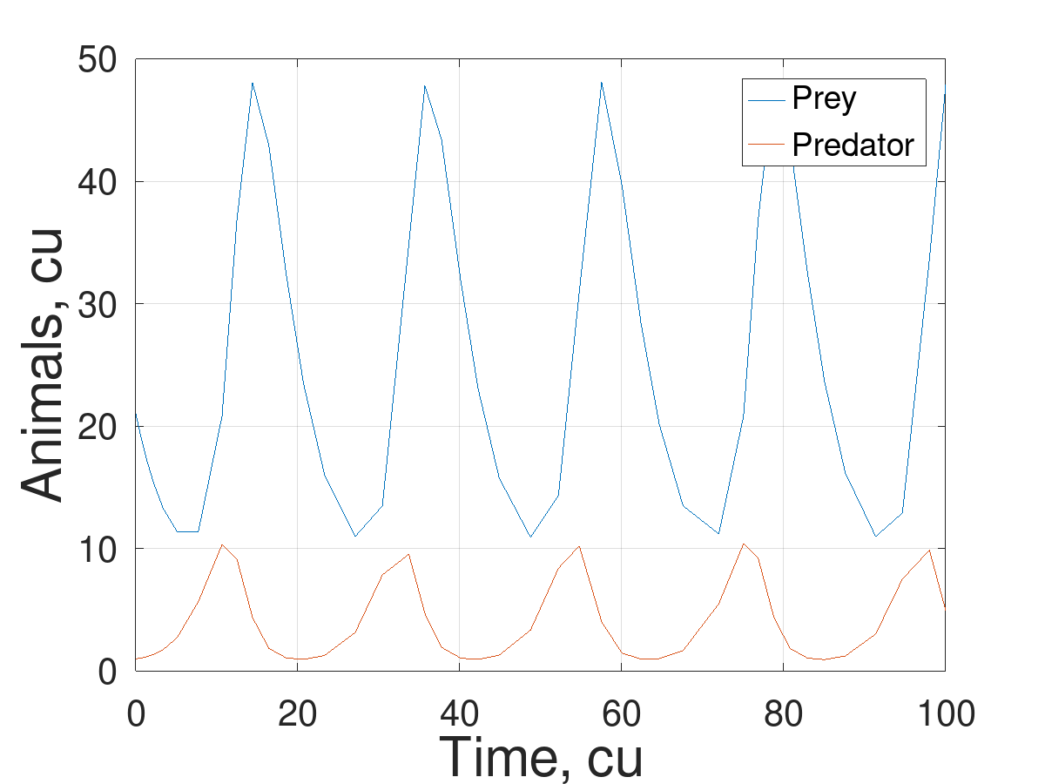

Figure 6: Зависимость хищника-жертвы от времени

# 6 Вывод

В результате работы была выполнена программная реализация проекта, а именно были построены графики зависимости видов друг от друга, от времени и найдено стационарное состояние системы с помощью методов Рунге_Кутты 2-3-го и 4-5-го порядка точности.

# Список литературы

1. GNU Octave Documentation [Электронный ресурс]. Free Software Foundation, 2023. URL: <https://docs.octave.org/v4.2.0/Matlab_002dcompatible-solvers.html>.